Задание на 23.04.2020
Тема занятия: Настоящее простое время. Вопросительное предложение.
Изучите и запомните следующий материал:
Чтобы составить предложение в настоящем простом времени, мы пишем начальную форму глагола без частицы to(материал с прошлого занятия).
Я играю. – I play. Я бегаю. – I run. Я плаваю. - I swim.
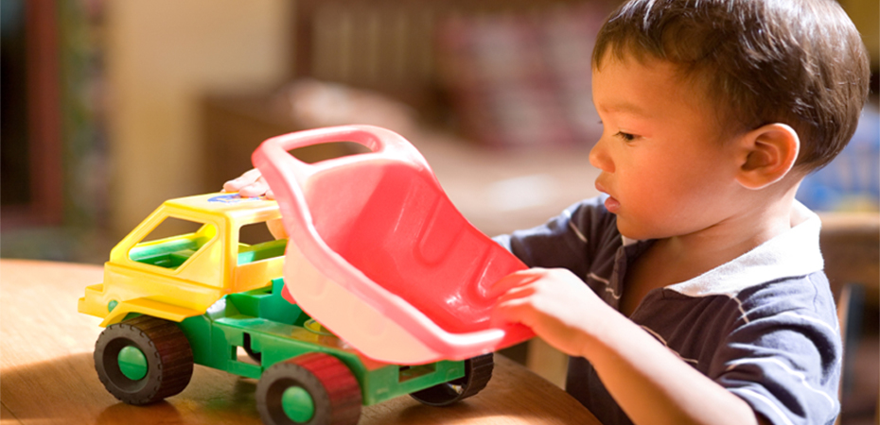

В русском языке чтобы задать вопрос мы просто меняем интонацию.
Например: Я играю. - Я играю?
В английском языке чтобы задать вопрос нам потребуется помощь глагола DO или DOES. Мы позвали его на помощь, поэтому он называется вспомогательный. Вопрос будет выглядеть так: в начале предложения мы пишем вспомогательный глагол и дальше предложение в том же порядке слов (прямой порядок слов).
Например:
I play. - Do I play? - Я играю? I run. - Do I run? - Я Бегаю? I swim. - Do I swim? - Я плаваю?

